Appunti

CANALI Radio
  - Canale 3 : Emergenza
  - Canale 6 : Programmati
  - Canale 7 : Elicottero

22533 - Sintonizzare la radio dell'ambulanza sulla radio portatile o la fissa in sede
  - Sul display della radio in ambulanza sono presenti due numeri, quello di sinistra indica su quale radio trasmette la chiamata (01 quella fissa in sede, o 53 che sono gli ultimi due numeri scritti sulla radio portatile), quello di destra indica il canale (per esempio 03: emergenze)
  - Per cambiare radio sulla quale girare la chiamata:
  - Premere cancelletto sul terminale della radio in ambulanza per selezionare il numero di sinistra sulla tastiera digitare il numero della radio (01 o 53)
  - Si tenga presente che se sì vuole cambiare canale bisogna cambiare sia il canale sulla portatile che su quella in ambulanza.

22531 - Sintonizzare la radio dell'ambulanza sulla radio portatile o la fissa in sede
- Accendere l'apparato radio (pulsante in alto a destra)
- Premere il pulsante "menu (linea continua verticale in basso)" tre (3) volte per arrivare alla schermata menu "IMMETTI ID / DIGITA ID"
- Digitare le ultime due cifre della selettiva (è il numero riportato sulla radio portatile) su cui si vuole "inoltrare la chiamata" (es.01 (fissa-ufficio) /51 (portatile) /52…)
- Premere il pulsante "menu" per dare conferma;
- Premere il pulsante rosso per uscire.

Comunicazione con la centrale
  - Premo il tasto relativo alla Selettiva e Aspetto risposta dalla centrale.
  - Ricevuto risposta dalla centrale premo pulsante di sinistra, aspetto 1 secondo e avvio la comunicazione

criteri per ossigenoterapia precoce
- Politrauma
- Arresto cardiaco
- FR>30 atti/min o FR<10 atti/min con Saturazione<90% o non rilevabile
- Compromissione in atto delle vie respiratorie
- Cosa Fare ?
  - Posizionare maschera con reservoir
  - Somministrare ossigeno con flusso di 15 litri/min
  - Contattare COE

Disposizione zaino 22531
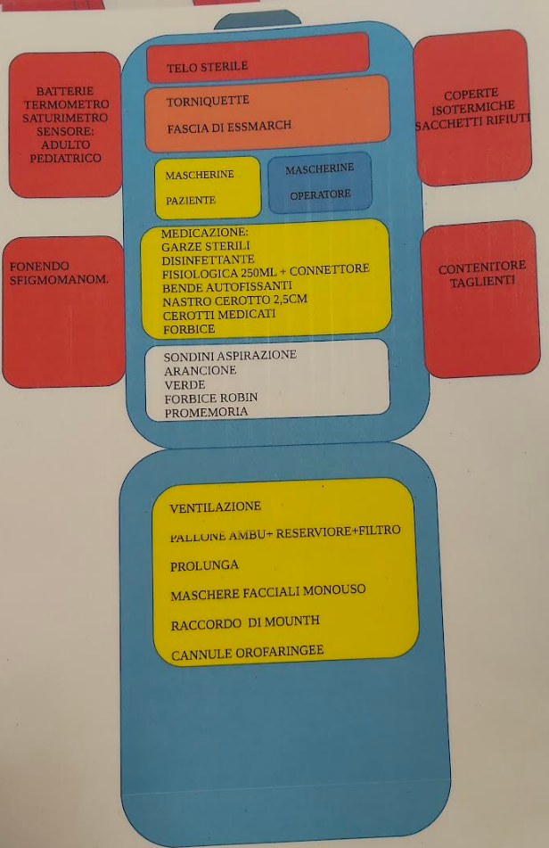

spinale – fermacapi
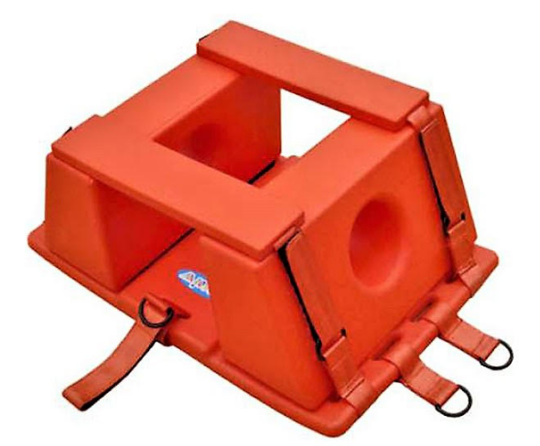

SCOOP-disposizione cinghie
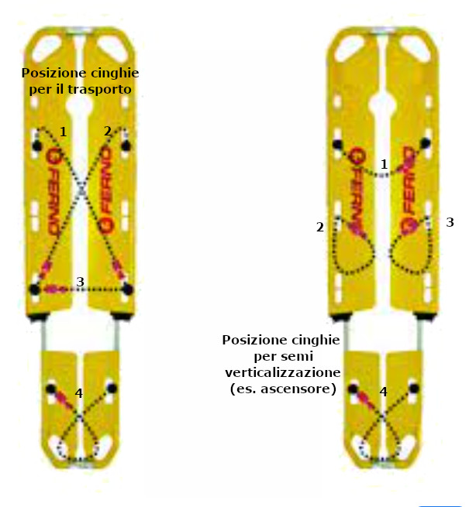

MASCHERA VENTURI
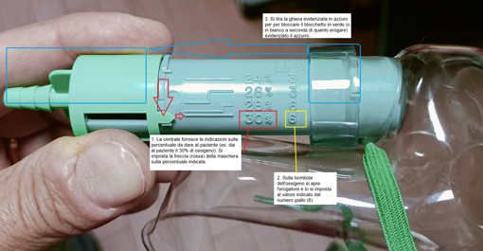
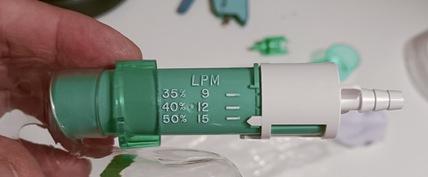

Passaggio consegne – metodo sbar
- S : Situazione
  - Presentarsi
  - Identificare paziente e luogo
  - Qual è o sembra essere il problema
  - Quick look
- B : Background. Anamnesi, Contesto
  - Informazioni su patologie pregresse
  - Terapie del paziente
  - Allergie
- A : Assesment. Valutazione ABCDE
  - A:Vie aeree
  - B: Respirazione (OPACS)
  - C: Circolazione (PAO, FC, Colorito)
  - D: SVDN, Glicemia
  - E: Valutazione globale, dolore, raccolta dati
- R :Raccomandazioni. Pianificazione
  - Eventuali richieste alla centrale</li>
  - Supporto (sanitario avanzato, vvf, cc, altro)
  - Eventuale centralizzazione

ZOLL
Appena si accende va in modalità dae. Premere pausa per silenziarlo
Per fare ECG:
  - Selezionare il tasto 12
  - Collegare gli elettodi- Inserire i dati del paziente (iniziali cognome e nome) e gli ultimi 6 numeri del codice missione,
  - Chiedere al paziente di chiudere gli occhi e stare tranquillo
  - Quando vediamo che vengono rappresentate le linee sul display premere il tasto acquisizione (il primo in alto a sinistra , quello sopra il tasto 12)
  - Una volta acquisito il tracciato compare il tasto con la busta per inviare.
Nota: Si tenga presente che quando si inseriscono i dati del paziente bisogna premere save per passare al campo successivo."

